Universidad de Costa Rica
Sede Regional del Sur
MA-0321 CÁLCULO

__________________________________________________________________________________
INFORME FINAL DE PROYECTO APLICADO

_____________________________________________________________________

Integrantes:
Isaac Vega C38346
Junior Jimenez C34090
Profesora:
Francisco
Fecha:
25 de Septiembre del 2026
Sede del Sur

INTRODUCCIÓN Y JUSTIFICACIÓN

1.1. Contexto Empresarial en la Economía Digital
En el contexto actual de la economía digital y las plataformas de Software como Servicio, la gestión eficiente de la infraestructura tecnológica representa uno de los desafíos financieros y operativos más críticos. Las empresas que ofrecen aplicaciones web de alta concurrencia experimentan una relación compleja y no lineal entre el número de usuarios simultáneos conectados y los costos operativos necesarios para mantener el servicio activo con altos estándares de calidad (SLA). Estos servicios de alta concurrencia abarcan desde plataformas educativas y servicios de streaming, hasta sistemas de comercio electrónico y pasarelas de pago.

A medida que se incrementa el tráfico de usuarios en tiempo real, los costos directos e indirectos crecen de forma acelerada. Este crecimiento acelerado de los costos operativos no se limita únicamente a requerir un mayor consumo de cómputo en la nube, como procesadores (CPU) y memoria RAM. De manera simultánea, emergen costos derivados de la saturación de ancho de banda, contención en bases de datos, almacenamiento distribuido, balanceo de carga, sistemas de monitoreo y el soporte técnico necesario para mitigar la degradación del servicio.

1.2. Importancia del Problema y Riesgos Operativos
La planificación de la capacidad es un ejercicio de equilibrio precario. Si una organización subdimensiona su infraestructura tecnológica, sufrirá caídas de servicio, pérdida de clientes y penalizaciones contractuales por sobrecapacidad. Esta falta de recursos frente a la demanda genera un impacto directo en la reputación y viabilidad del producto de software.

Por el contrario, si la empresa sobredimensiona los servidores o intenta atender un volumen infinito de usuarios sin evaluar los costos marginales de sobrecarga, los gastos operativos superarán a los ingresos. Esta falta de optimización erosiona los márgenes de ganancia hasta incurrir en pérdidas económicas significativas, demostrando que un mayor volumen de usuarios no siempre se traduce de forma lineal en una mayor rentabilidad.

1.3. Perfil de la Persona Usuaria Objetivo
El usuario objetivo de este análisis y de la herramienta de software desarrollada es el Analista de Operaciones Tecnológicas e Infraestructura (TechOps / FinOps Analyst), trabajando de manera articulada en conjunto con la Gerencia Financiera. Este perfil profesional de alta especialización requiere criterios cuantitativos y matemáticos precisos para tomar decisiones críticas, tales como la asignación de presupuesto, la contratación de planes cloud, y la determinación del momento exacto en el que es económicamente necesario ampliar la infraestructura.

1.4. Pregunta Central de Decisión
Todo el aparato matemático desarrollado en este informe busca dar respuesta a una interrogante fundamental para la viabilidad del negocio:
¿Cuántos usuarios simultáneos (x) debe soportar la plataforma web para maximizar la utilidad económica neta, y en qué momento preciso se recomienda ampliar la infraestructura hacia una escala superior?

MARCO TEÓRICO Y CONCEPTUAL
El desarrollo matemático integral de este proyecto de software se sustenta en los pilares fundamentales del cálculo diferencial aplicados de manera interdisciplinaria a la economía y a la informática empresarial. Específicamente, se hace uso del análisis marginal, la optimización mediante derivadas de primer y segundo orden, el análisis de concavidad y el estudio del comportamiento asintótico mediante límites al infinito.

2.1. Conceptos Matemáticos Fundamentales
- Razón de Cambio y Derivada: Sea f(x) una función continua y diferenciable que describe una magnitud en función de x. La derivada formal se define mediante el límite del cociente de diferencias. En términos económicos y operativos aplicados a este proyecto, la derivada representa la razón de cambio instantánea.
- Costo Marginal C'(x): Es la tasa de variación instantánea del costo total al admitir un usuario simultáneo adicional. Desde el punto de vista del negocio, describe el costo incremental de operación de los servidores.
- Ingreso Marginal R'(x): Es la tasa de variación instantánea de los ingresos brutos ante la incorporación de un usuario adicional. En modelos con tarifa constante p, la derivada resulta en R'(x) = p.
- Utilidad Marginal U'(x): Representa el cambio en la ganancia neta por cada usuario adicional en el sistema, calculándose como la diferencia entre el ingreso y el costo marginal: U'(x) = R'(x) - C'(x).
- Puntos Críticos y Condición de Primer Orden: Un punto x* dentro del dominio de una función diferenciable U(x) es un punto crítico si su derivada es nula, es decir, U'(x*) = 0. Económicamente, el beneficio máximo ocurre en el punto exacto donde el ingreso generado por el último usuario es idéntico al costo que este genera en la infraestructura.
- Criterio de la Segunda Derivada para Optimización: Para clasificar formalmente un punto crítico x*, se evalúa la segunda derivada. Si U''(x*) < 0, la gráfica de U(x) es cóncava hacia abajo en una vecindad de x*, lo que garantiza que x* corresponde a un Máximo Absoluto. En contraste, si U''(x*) > 0, la función es cóncava hacia arriba, indicando un mínimo.
- Concavidad y Rendimientos Decrecientes: La segunda derivada del costo C''(x) > 0 indica que los costos marginales son crecientes, haciendo que la curva sea cóncava hacia arriba. Esto modela matemáticamente la ley de rendimientos decrecientes y la degradación del software por saturación.
- Límites al Infinito: El límite de U(x) cuando x tiende a infinito describe matemáticamente el comportamiento a largo plazo si el sistema pretendiera operar sin barreras de escalamiento físico, asumiendo un crecimiento infinito.

DEMOSTRACIÓN TEÓRICA Y DESARROLLO MATEMÁTICO
A continuación se desarrolla de forma analítica y deductiva la solución general del modelo de infraestructura:
Paso 1: Definición rigurosa de las funciones base
- La función de costo se define como C(x) = F + c x + k x^2, donde los parámetros cumplen que F > 0, c > 0, y k > 0.
- La función de ingreso bruto se define como R(x) = p x, sujeta a la condición de rentabilidad básica donde p > c.
- La función de utilidad se obtiene restando ambas funciones: U(x) = R(x) - C(x).
- Al sustituir las ecuaciones, resulta en: U(x) = p x - (F + c x + k x^2).
- Simplificando y agrupando términos, la función final es: U(x) = -k x^2 + (p - c)x - F.
Paso 2: Cálculo de derivadas de primer orden (Funciones Marginales)
- El costo marginal se obtiene derivando C(x): C'(x) = c + 2kx.
- El ingreso marginal se obtiene derivando R(x): R'(x) = p.
- La utilidad marginal se obtiene derivando U(x): U'(x) = (p - c) - 2kx.
Paso 3: Obtención del punto crítico operativo
- Para encontrar el óptimo, igualamos la utilidad marginal a cero: (p - c) - 2kx = 0.
- Al trasladar términos obtenemos: 2kx = p - c.
- Despejando la variable x, encontramos el punto crítico: x* = (p - c) / 2k.
- Dado que por definición la tarifa supera el costo lineal (p > c) y el factor de saturación es positivo (k > 0), se garantiza matemáticamente que x* > 0.
Paso 4: Demostración formal del extremo mediante la Segunda Derivada
- Calculamos la segunda derivada de U(x): U''(x) = -2k.
- Como k > 0, entonces se cumple que U''(x) < 0 para todo x.
- Al ser la segunda derivada strictly negativa en todo el dominio continuo, la función es strictly cóncava hacia abajo.
- Esto demuestra irrefutablemente que x* = (p - c) / 2k representa el Máximo Absoluto Global de la función de utilidad de la infraestructura.
Paso 5: Cálculo algebraico de la Utilidad Máxima Obtenible
- Se evalúa el valor óptimo x* en la función original U(x).
- Resultando en la fórmula final de utilidad máxima: U_max = (p - c)^2 / (4k) - F.
Paso 6: Análisis Asintótico (Límite al infinito)
- Se evalúa el límite de la utilidad cuando la concurrencia tiende a infinito, resultando en infinito negativo.
La interpretación económica concluye que si la plataforma intenta crecer en usuarios indefinidamente sobre la misma arquitectura, el costo cuadrático de saturación superará inevitablemente al ingreso lineal, llevando a la empresa a la quiebra técnica.

DATOS, VARIABLES Y SUPUESTOS DEL MODELO

4.1. Variables del Modelo y Unidades de Medida
- x (Variable Independiente): Cantidad de usuarios concurrentes (usuarios simultáneos).
- p (Tarifa Unitaria): Ingreso promedio recurrente por usuario (USD 50.00).
- F (Costos Fijos): Gastos de operación base (USD 3,000.00).
- c (Costo Variable Lineal): Consumo estándar por usuario (USD 8.00).
- k (Factor de Saturación Cuadrático): Fricción computacional (USD 0.02 / usuario^2).
- C_max (Capacidad Máxima Física): Límite máximo antes del colapso (1,500 usuarios).

4.2. Caracterización de las Tres Infraestructuras Evaluadas
Infraestructura Básica: Costo Fijo: $1,000.00 | Costo Lineal: $10.00 | Factor k: 0.100 | Capacidad: 500 | Óptimo: 200 | Utilidad Max: $3,000.00
Infraestructura Intermedia (Base): Costo Fijo: $3,000.00 | Costo Lineal: $8.00 | Factor k: 0.020 | Capacidad: 1,500 | Óptimo: 1,050 | Utilidad Max: $19,050.00
Infraestructura Ampliada: Costo Fijo: $15,000.00 | Costo Lineal: $5.00 | Factor k: 0.002 | Capacidad: 15,000 | Óptimo: 11,250 | Utilidad Max: $231,250.00

4.3. Restricciones y Supuestos Operativos del Ecosistema
- Dominio Válido: Modelado continuo en [0, C_max].
- Capacidad Contractual: x_atendidos = min(D, C_max).
- Estabilidad de Parámetros: La tarifa p permanece constante.

4.4. Limitaciones del Modelo
- Homogeneidad de usuarios: Supone igual consumo de recursos por usuario.
- Elasticidad estática: No contempla fluctuaciones de precio por horario.
- Escalamiento discontinuo: Sintetiza de forma continua los saltos de infraestructura.

MODELO MATEMÁTICO APLICADO AL CASO BASE
Aplicando valores de Infraestructura Intermedia: F = 3000, c = 8, k = 0.02, p = 50, C_max = 1500.

5.1. Ecuaciones Numéricas Consolidadas
C(x) = 3000 + 8x + 0.02x^2
R(x) = 50x
U(x) = -0.02x^2 + 42x - 3000

5.2. Derivadas Marginales Calculadas
C'(x) = 8 + 0.04x
R'(x) = 50
U'(x) = 42 - 0.04x

5.3. Obtención de Puntos Críticos y Clasificación
42 - 0.04x = 0 => x* = 1050 usuarios.
U''(x) = -0.04 < 0 (Máximo Absoluto).
U(1050) = $19,050.00.

5.4. Puntos de Equilibrio Financiero
Igualando U(x) = 0 se obtienen dos raíces: x1 ≈ 75 usuarios y x2 ≈ 2026 usuarios.

DESARROLLO Y RESULTADOS
El muestreo iterativo detalla la evolución financiera del sistema, demostrando que con 900 usuarios se obtiene una utilidad de $18,600.00, y el máximo se alcanza a los 1050 usuarios con $19,050.00. A los 1500 usuarios, la utilidad cae a $15,000.00 por los rendimientos decrecientes.

ARQUITECTURA DE SOFTWARE E IMPLEMENTACIÓN
Implementado en Python 3.10+ usando sympy (cálculo simbólico), numpy (cálculo vectorial), matplotlib (graficación) y tkinter (interfaz gráfica interactiva), compilado en un ejecutable portátil (proyecto2.exe).

CONCLUSIONES Y RECOMENDACIÓN EMPRESARIAL

Respuesta Directa a la Pregunta de Decisión
1. Capacidad que Maximiza la Utilidad: Para la infraestructura 'Intermedia', la cantidad óptima es de 1,050 usuarios, generando $19,050.00 de utilidad máxima.
2. Momento de Ampliación de Infraestructura: Se recomienda ampliar hacia el nivel 'Ampliada' cuando la demanda proyectada supere los 1,500 usuarios (por saturación física) o a partir de los 900 usuarios (por eficiencia económica).

ANEXOS

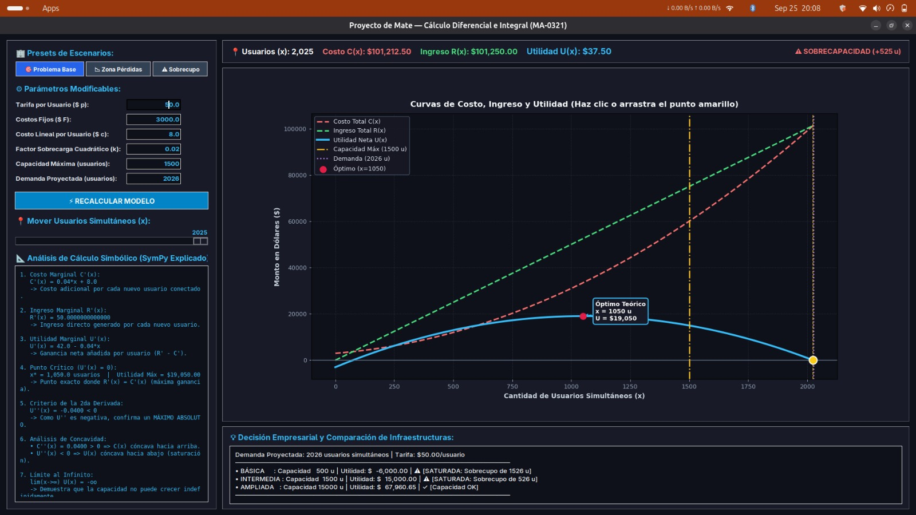

REFERENCIAS BIBLIOGRÁFICAS
Armbrust, M., Fox, A., Griffith, R., Joseph, A. D., Katz, R., Konwinski, A., Lee, G., Patterson, D., Rabkin, A., Stoica, I., & Zaharia, M. (2010). A view of cloud computing. Communications of the ACM, 53(4), 50–58. https://doi.org/10.1145/1721654.1721672
Larson, R., & Edwards, B. H. (2018). Cálculo de una variable (11.ª ed.). Cengage Learning.
Pindyck, R. S., & Rubinfeld, D. L. (2018). Microeconomía (9.ª ed.). Pearson Educación.
Stewart, J. (2018). Cálculo: Trascendentes tempranas (8.ª ed.). Cengage Learning.

